- Dễ dàng phát triển triển tính năng mới mà không cần phải tắt source cũ và chạy lại.

- Có thể sử dụng các ngôn ngữ khác nhau để phát triển cho các tính năng của dự án.

- Nếu như 1 trong các service bị sập thì chỉ có tính năng đó không hoạt động.

- Dễ dàng phân bổ tài nguyên tính toán, chịu tải của hệ thống vào các service khác nhau dựa vào traffic truy cập vào service đó.

Traffic: Nếu như tính năng được sử dụng nhiều bởi lượng user lớn thì sẽ tách ra thành 1 cục service riêng

API gateway: forwarder (ESB): MuleSoft, IBM ESB: bank hay dùng

Queue: Kafa queue/Spring cloud, cần RAM, duplicate queue lắng nghe, mỗi con consumer lắng nghe 1 con queue

Ko để phần authentication vào Forwarder (ESB). Do Forwarder ESB là public server, nếu đặt authentication để trong ESB thì khi ESB bị tấn công thì phần authentication sẽ bị leak. Còn nếu để trong micro-service thì nó behind

VIB: bank

Bank:

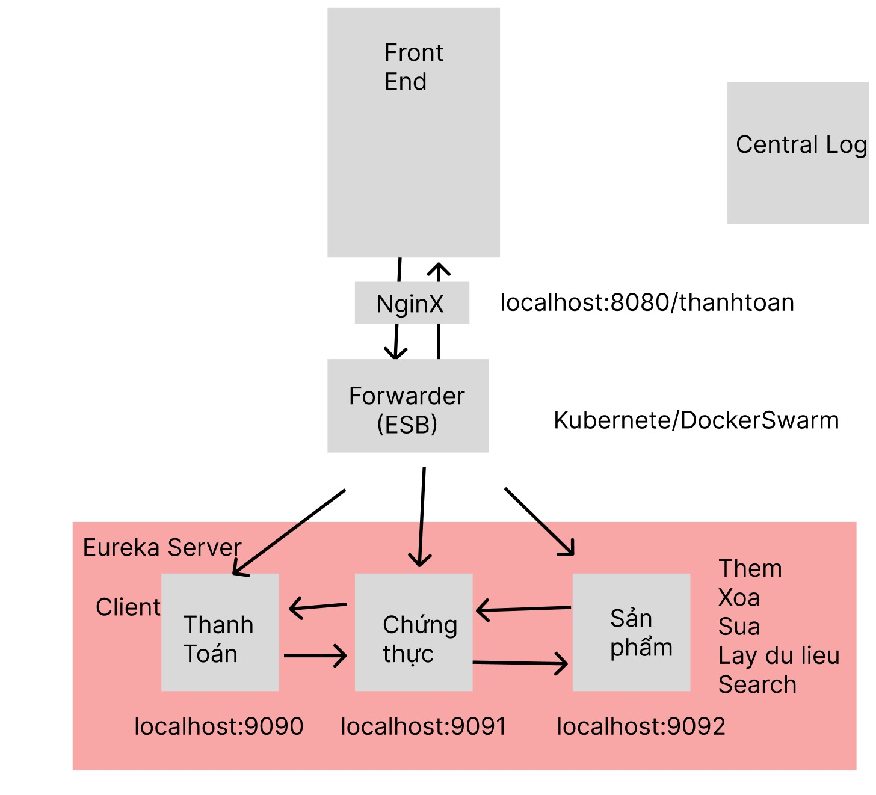

<https://app.diagrams.net/#G1OoyFO27Wyq2xrHfIOSaK8ta1yk7QKx0c>

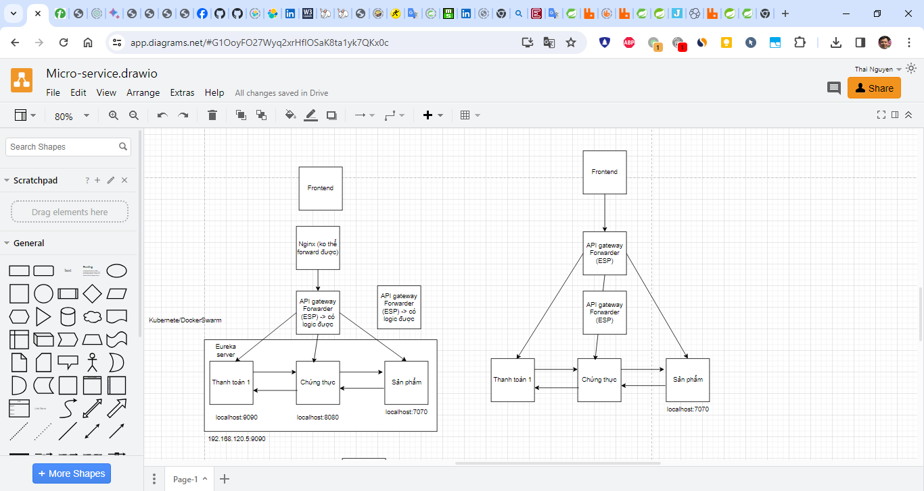

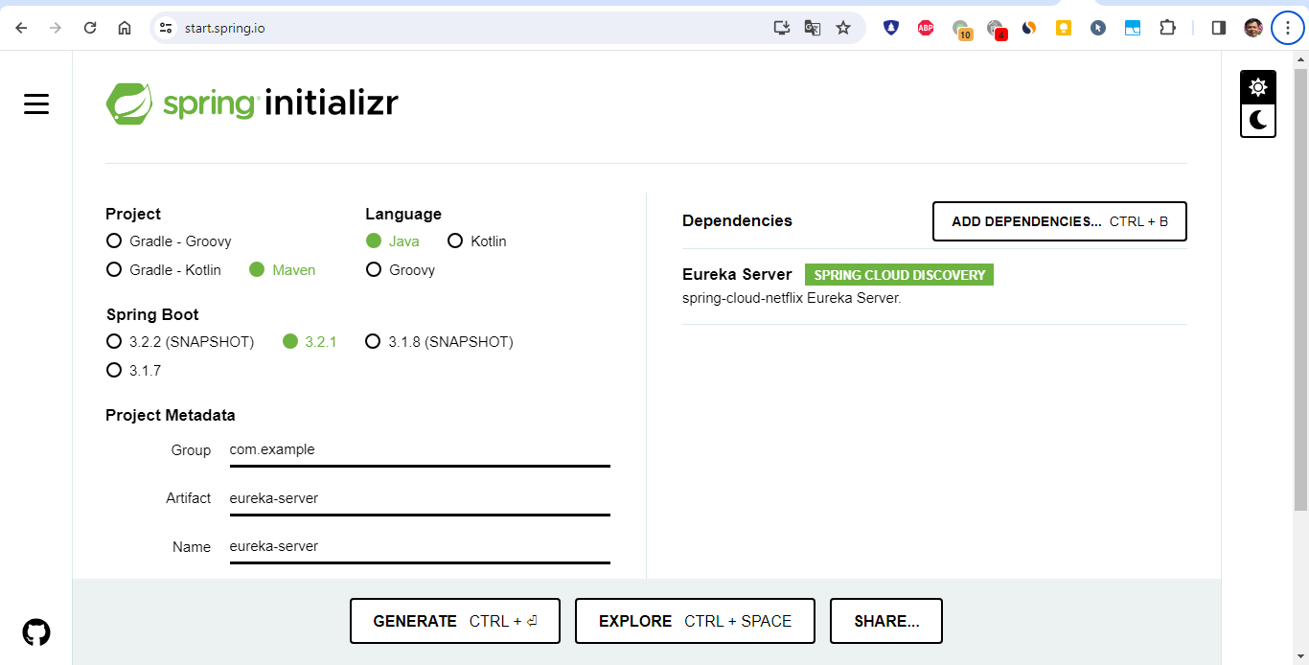

<https://www.tutorialspoint.com/spring_boot/spring_boot_eureka_server.htm>

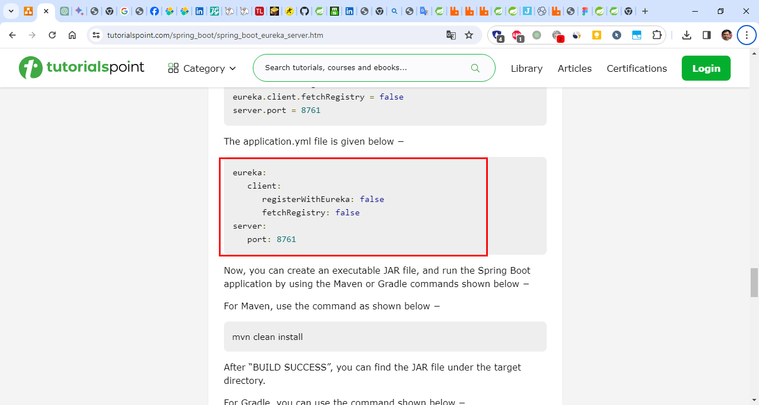

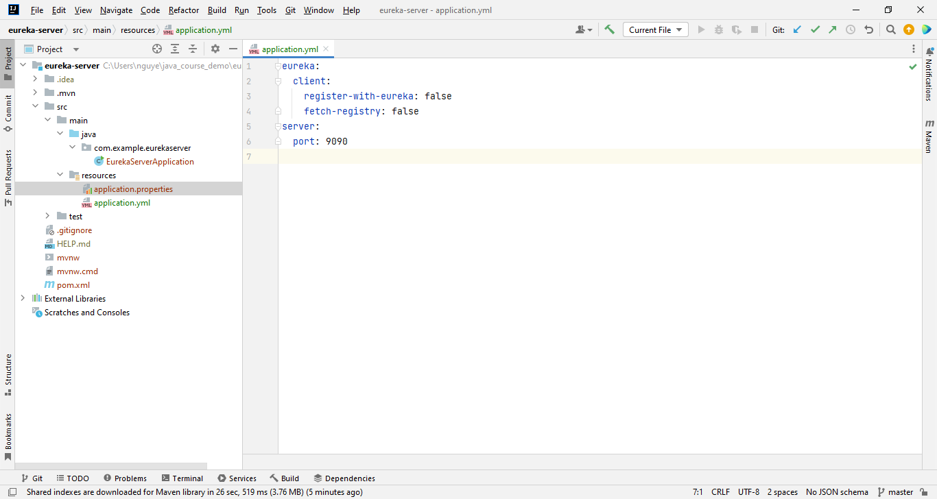



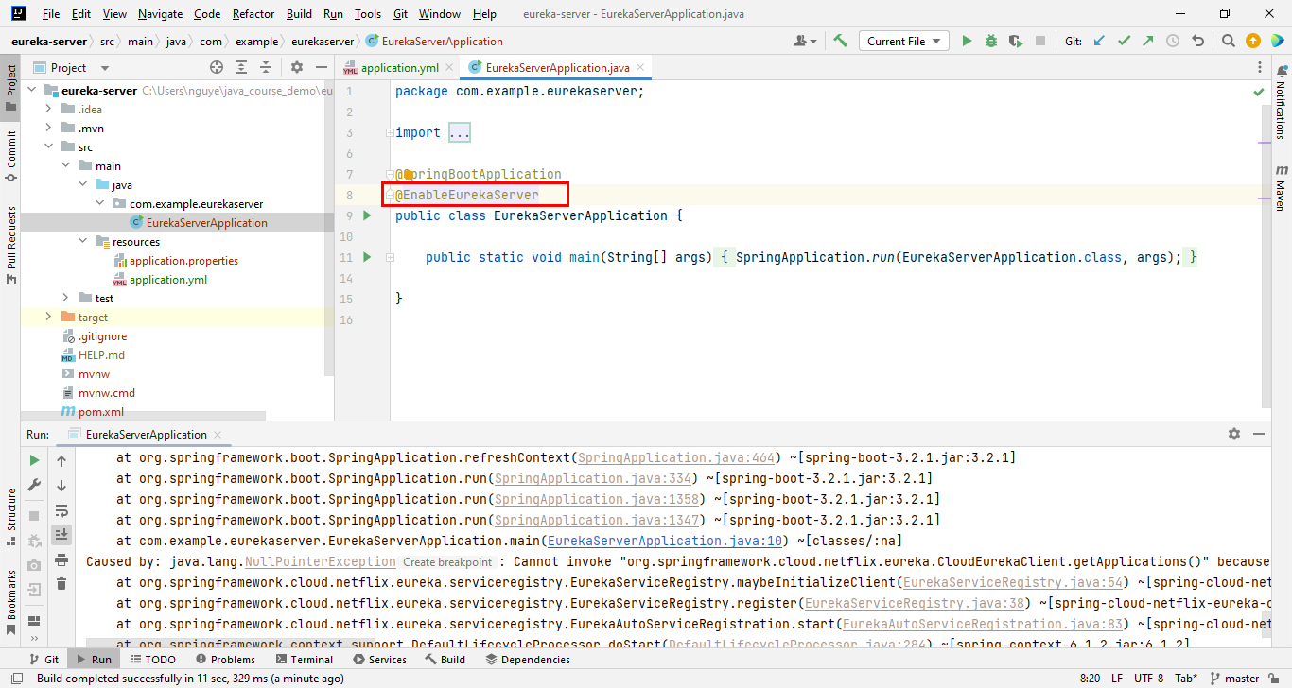

<http://localhost:9090/>

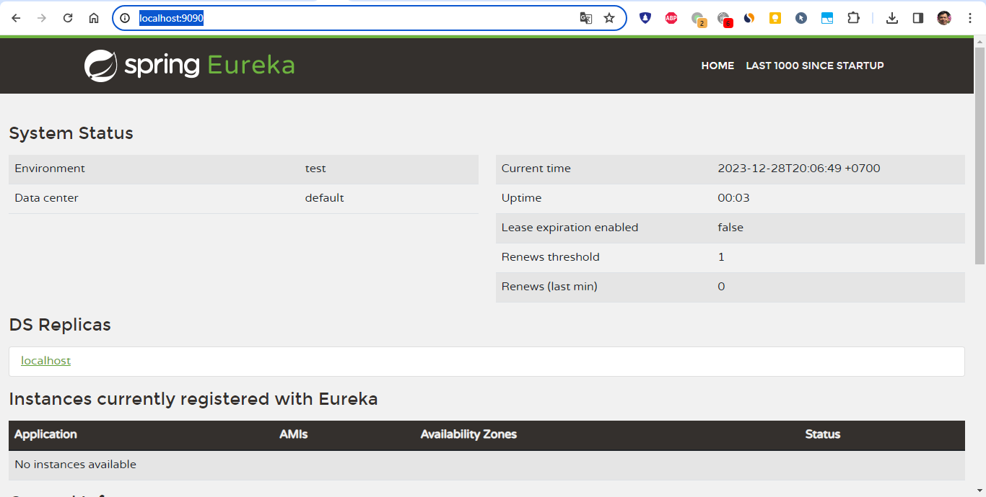

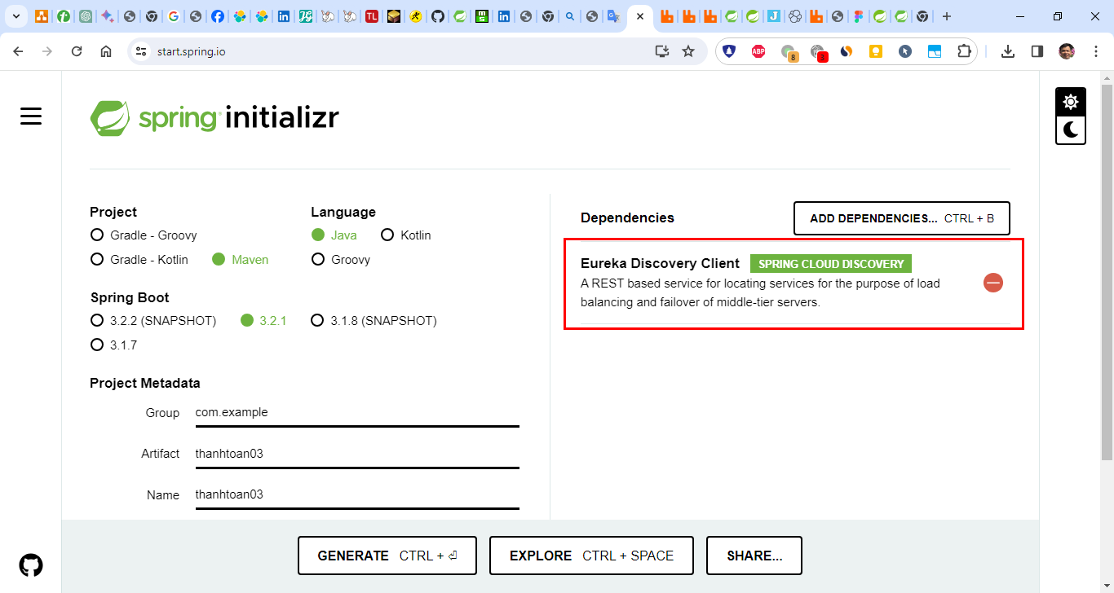

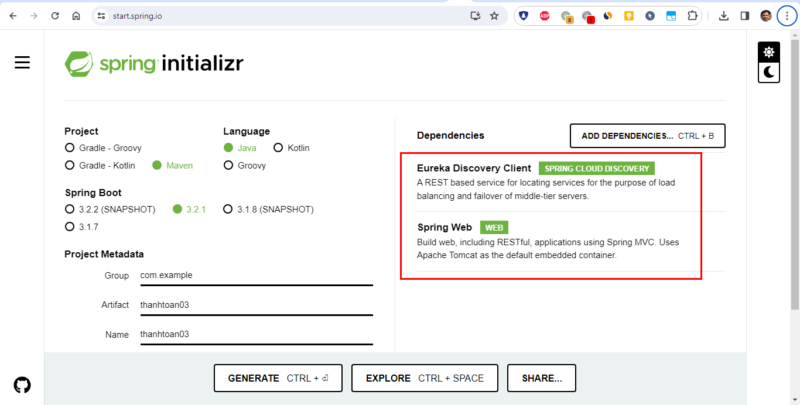

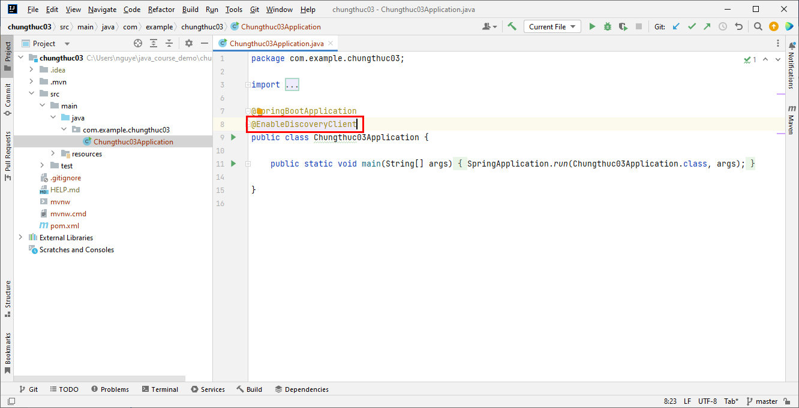

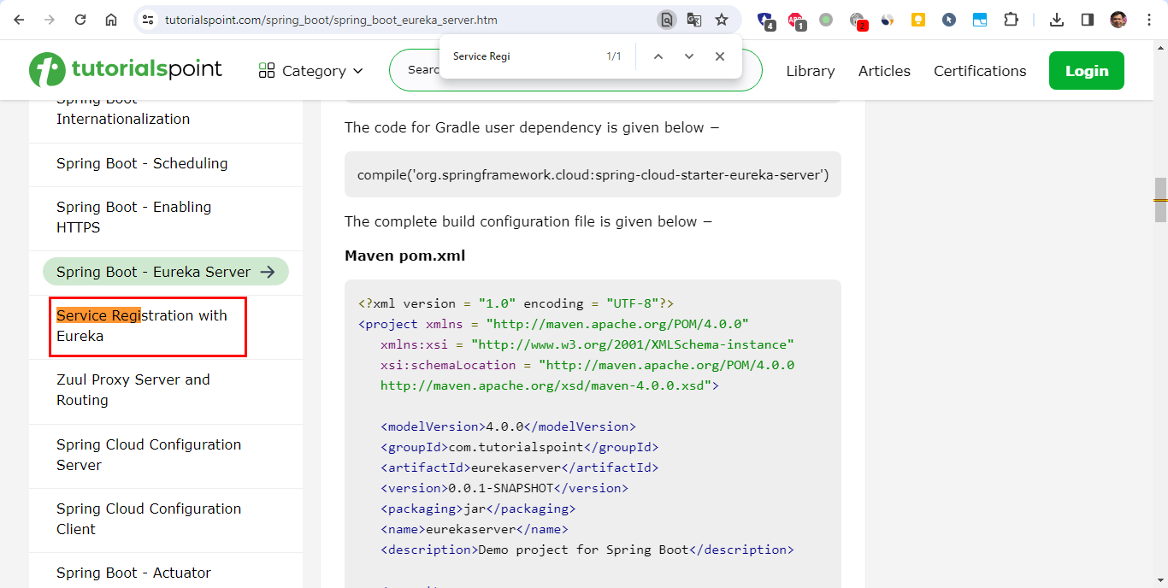

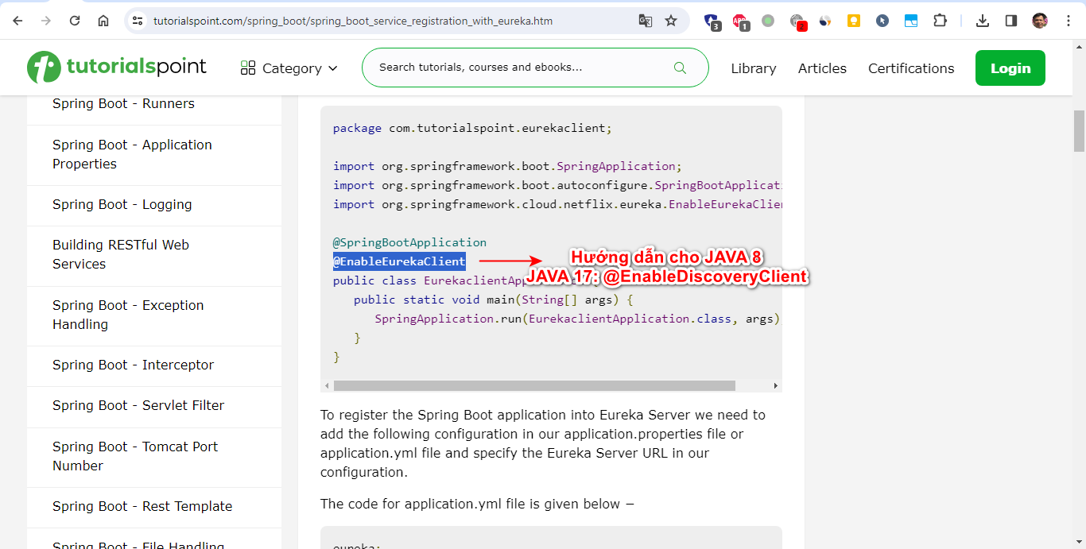

<https://www.tutorialspoint.com/spring_boot/spring_boot_service_registration_with_eureka.htm>

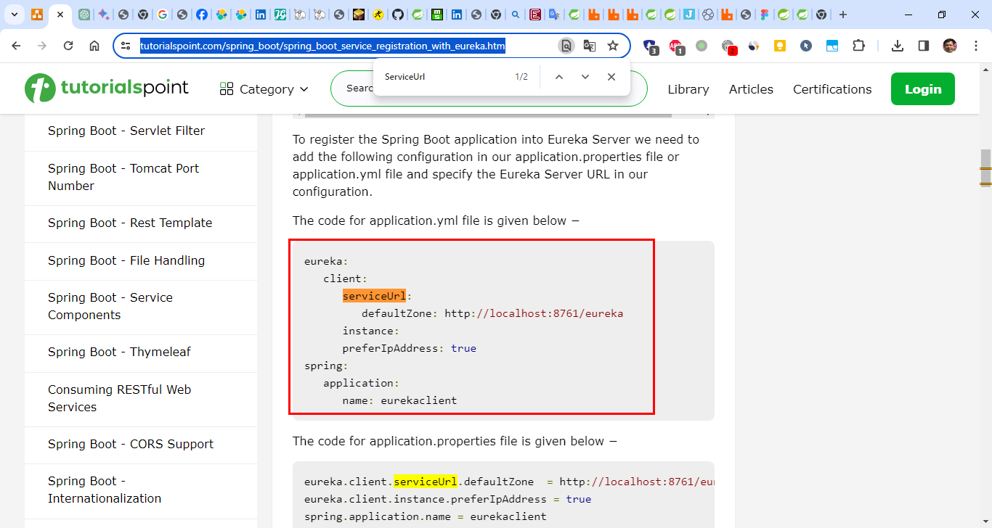

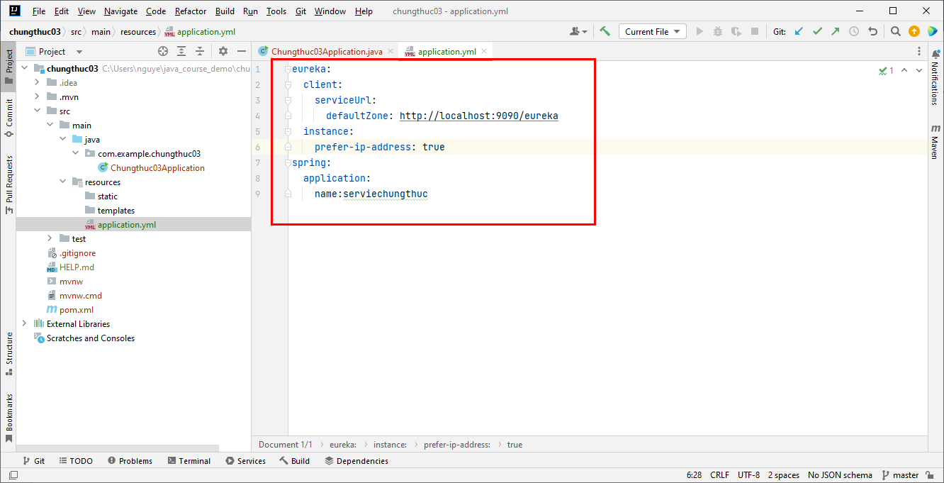

name: servicechungthuc: để gọi được tên

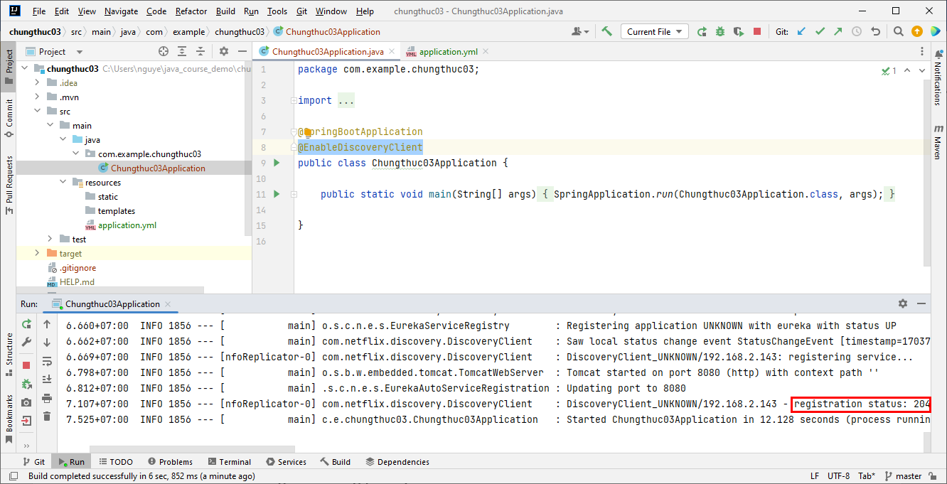

<http://localhost:9090/>

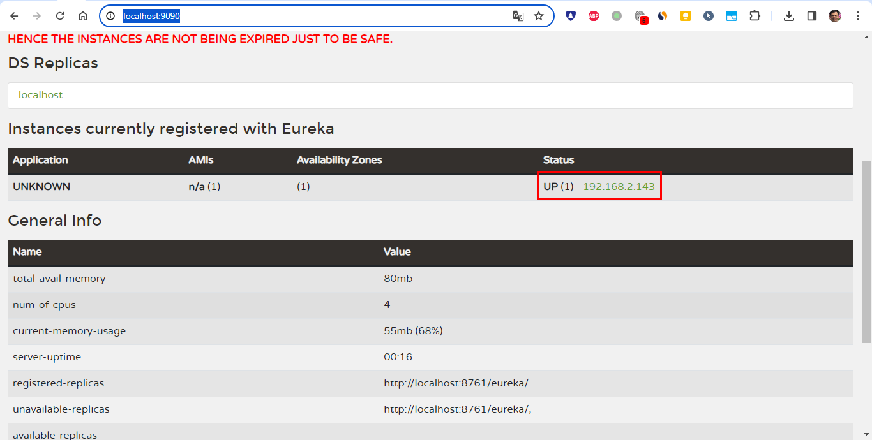

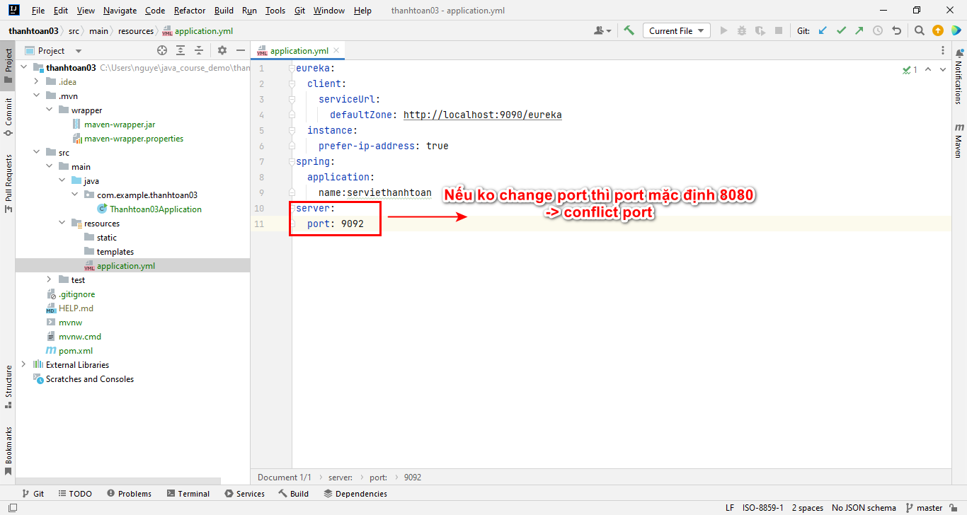

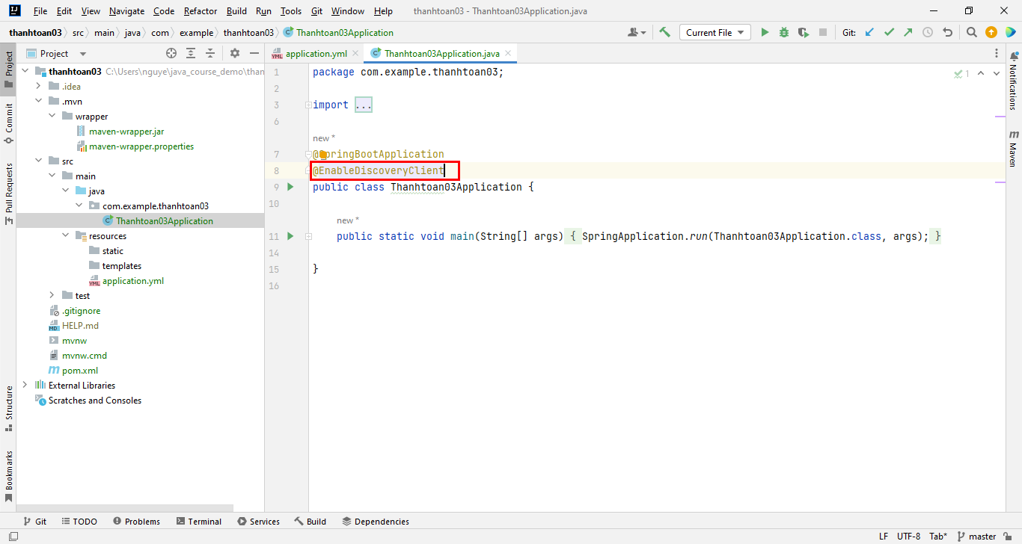

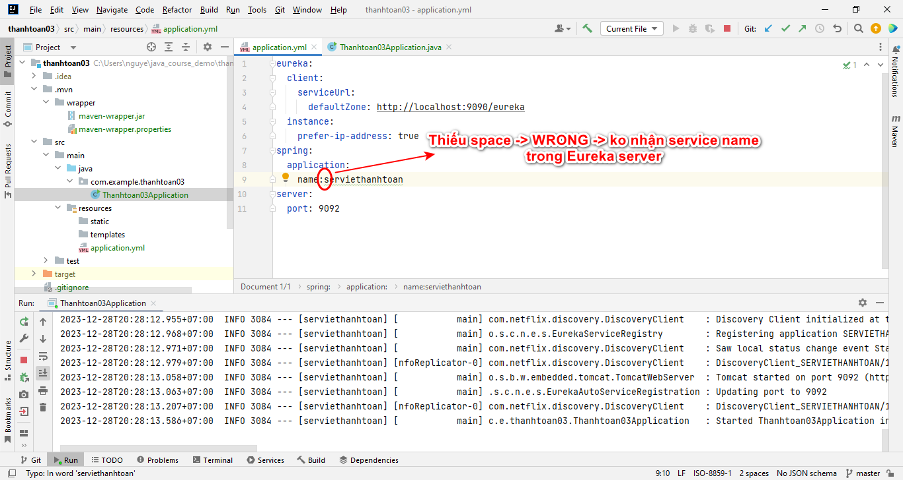

<http://localhost:9090/>

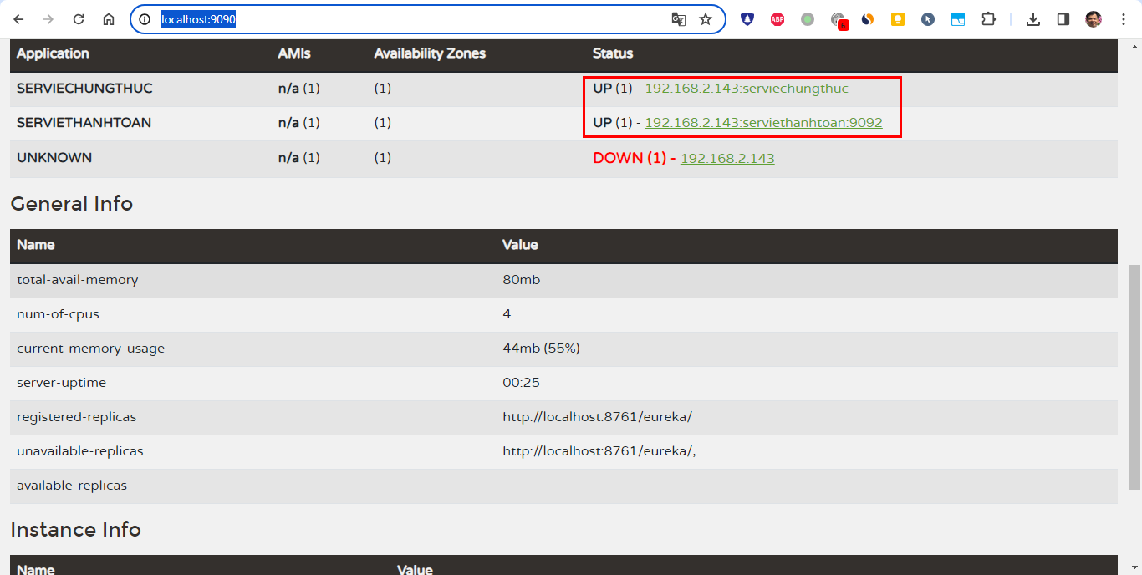

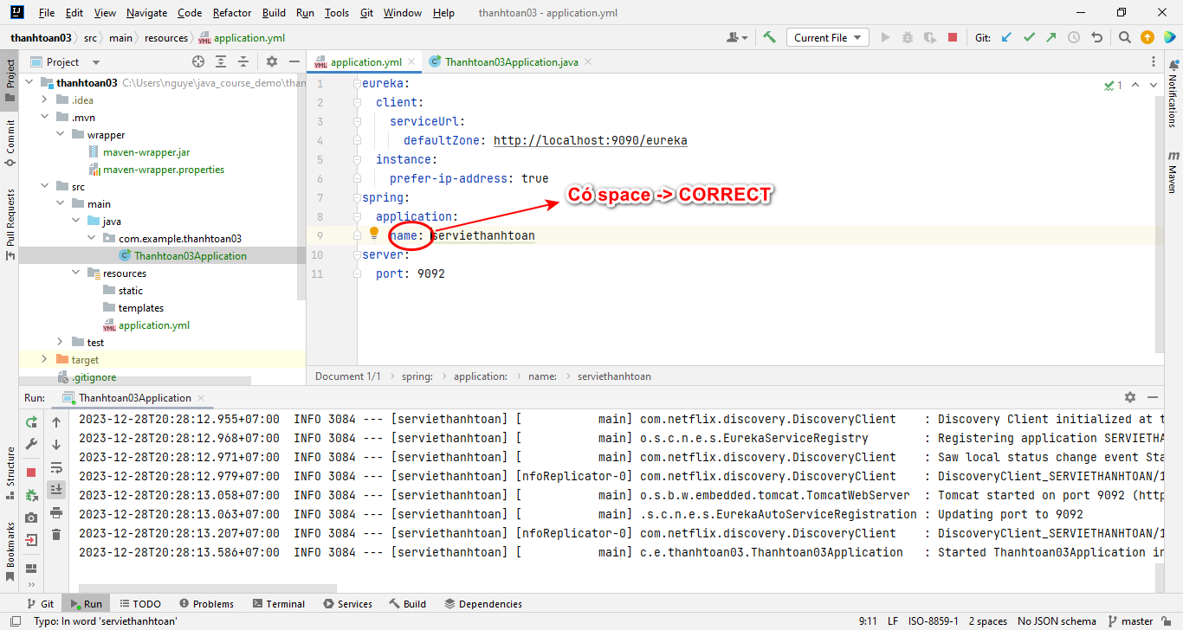

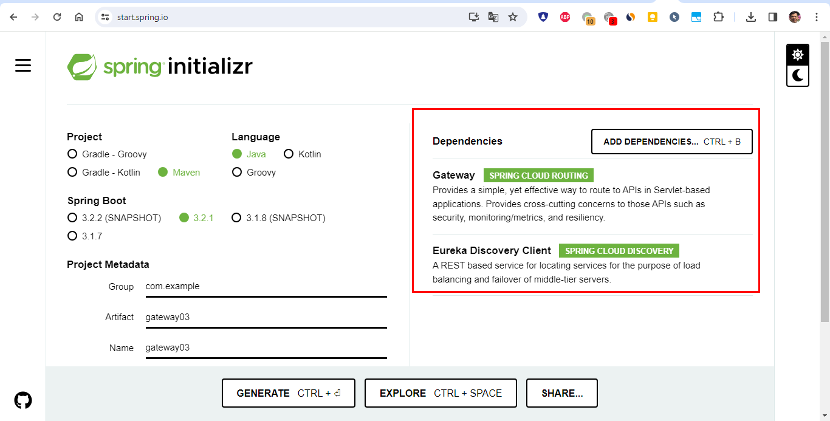

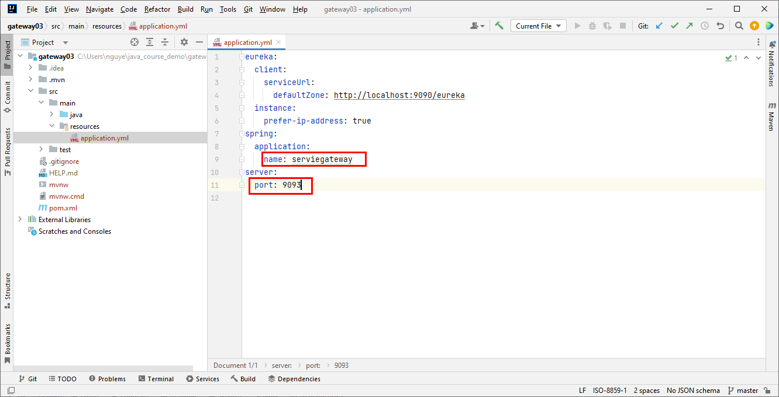

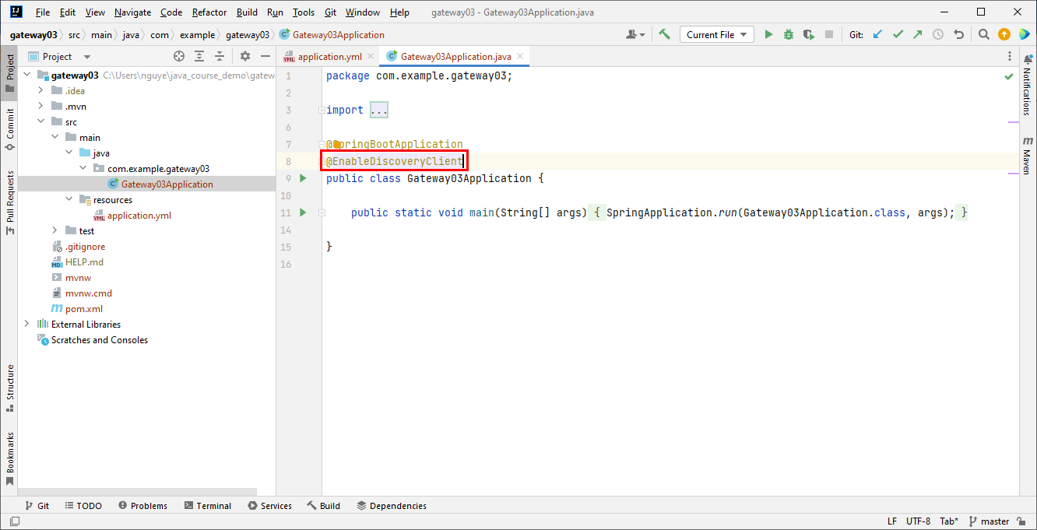

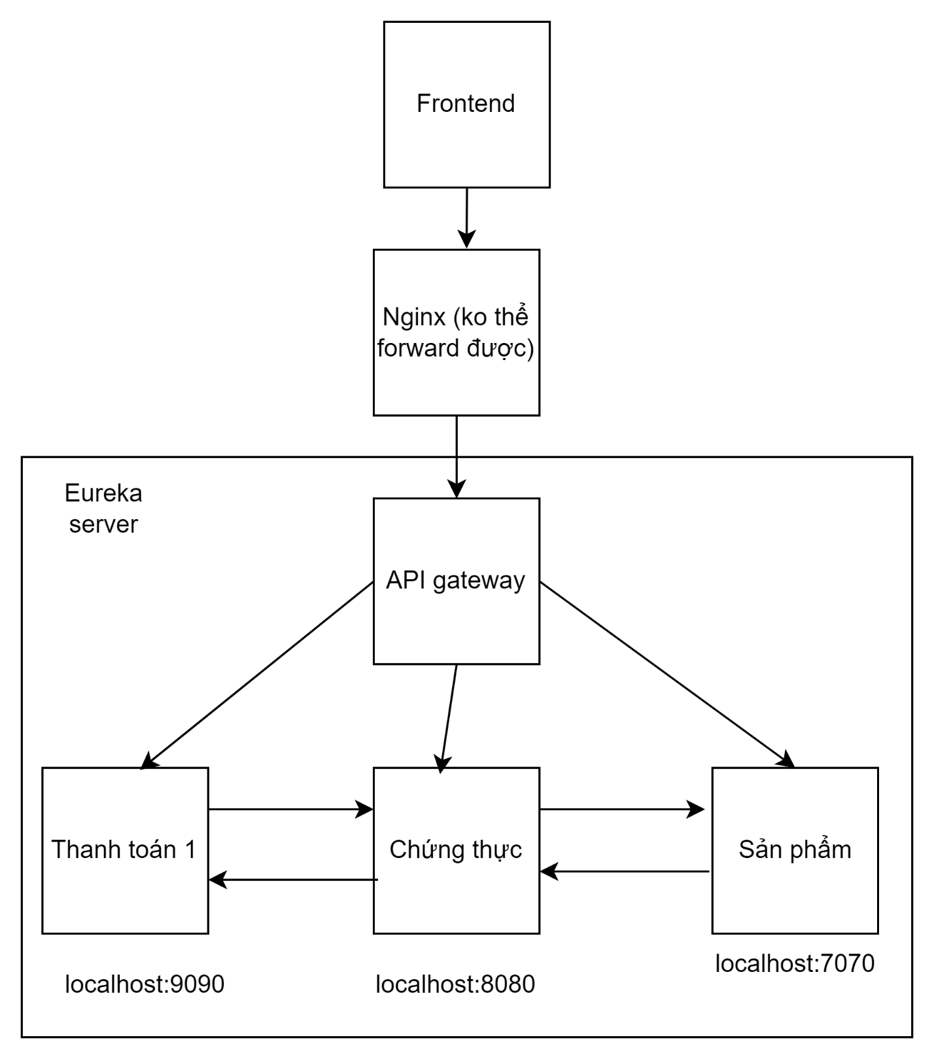

<http://localhost:9090/>

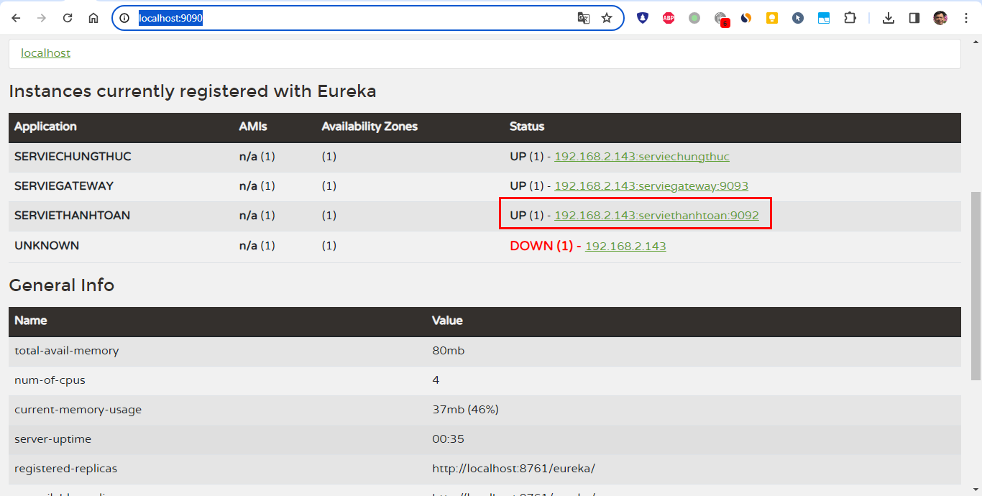

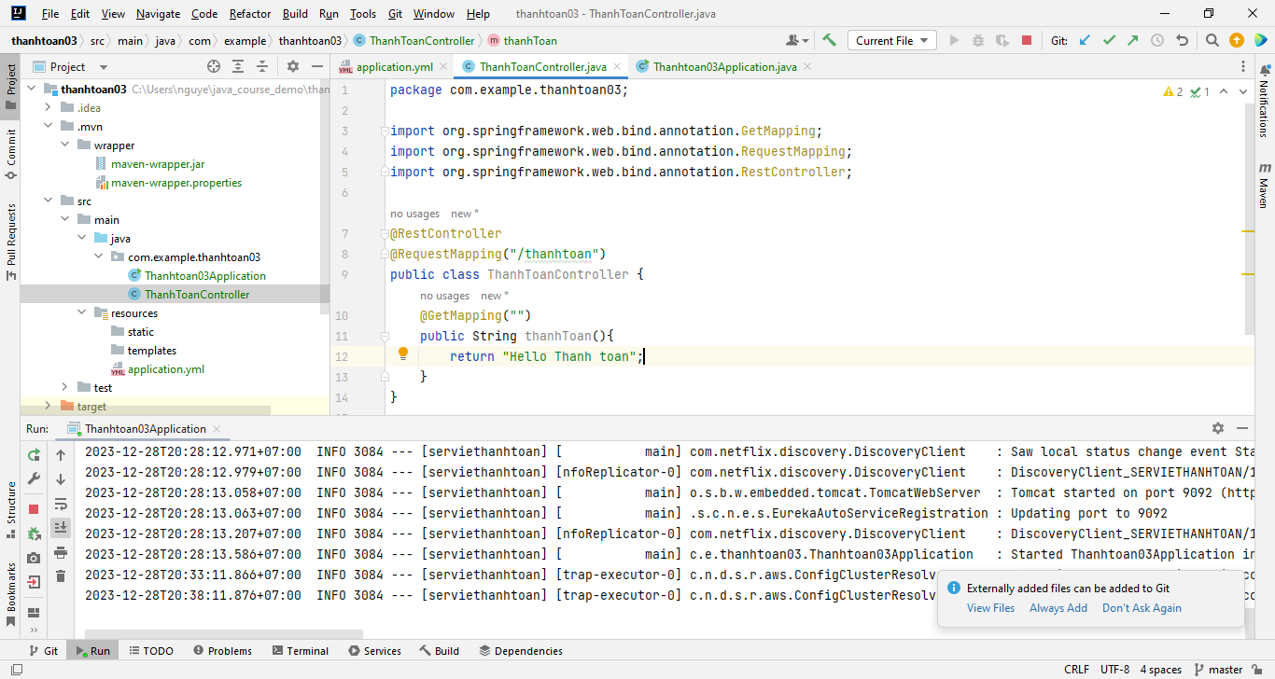

<http://localhost:9092/thanhtoan>

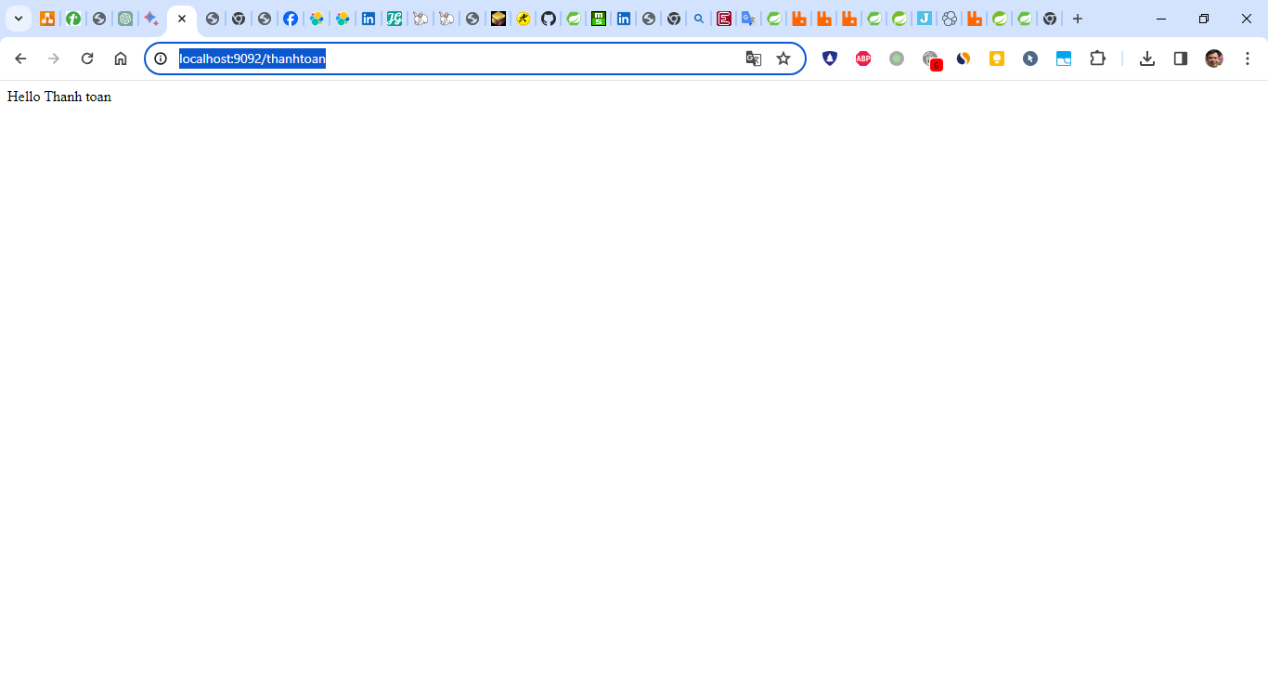

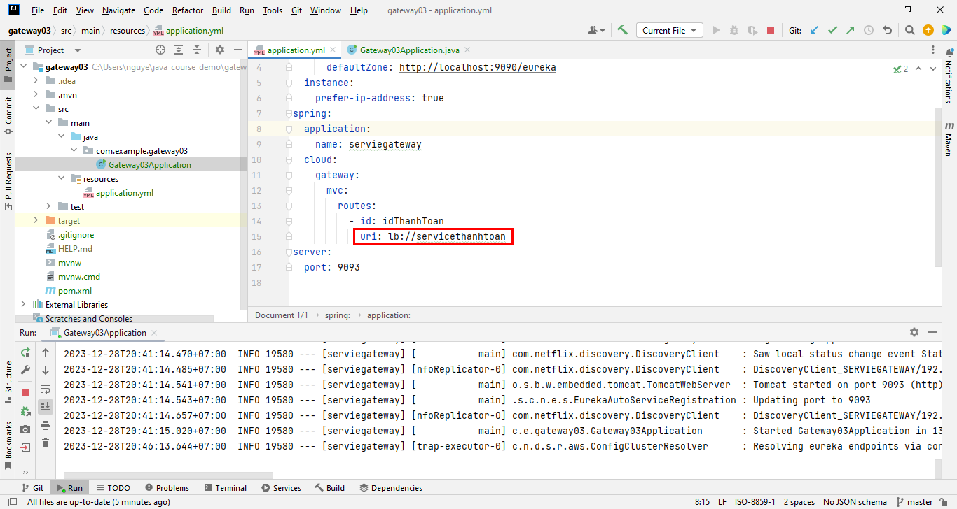

Khi dùng service name thì ko cần port

<https://github.com/spring-cloud/spring-cloud-gateway/tree/main/spring-cloud-gateway-sample/src/main/resources?fbclid=IwAR0DivcZYhJH0MDE_qnYgTtkHoKnmUgXol0N64LzVpHRdD9C66_oxOng3ig>

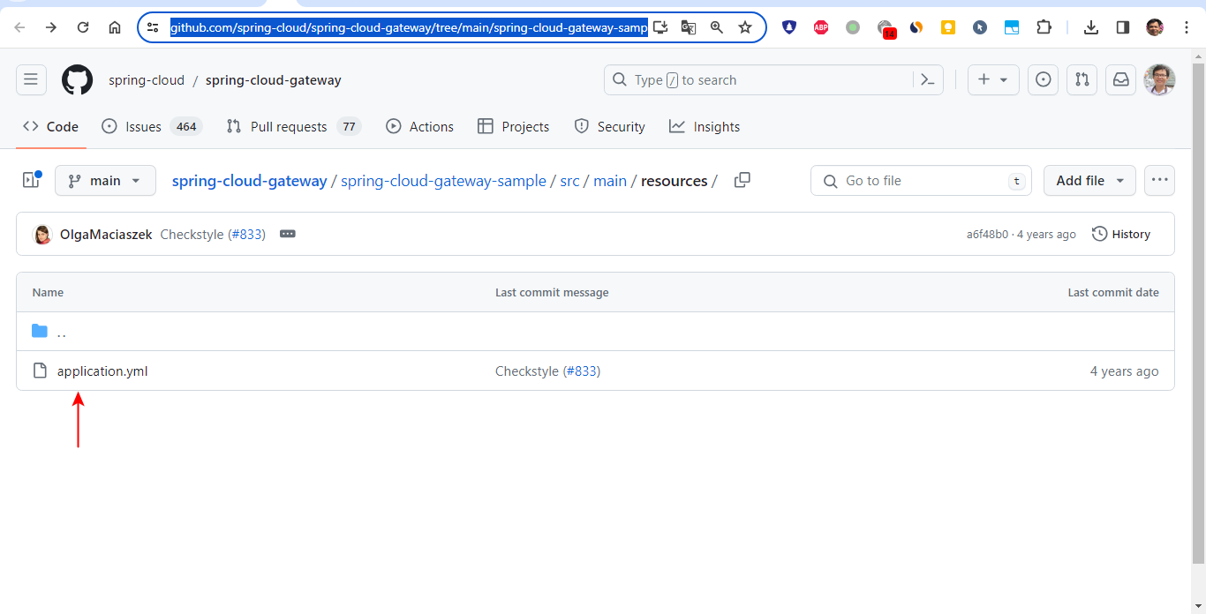

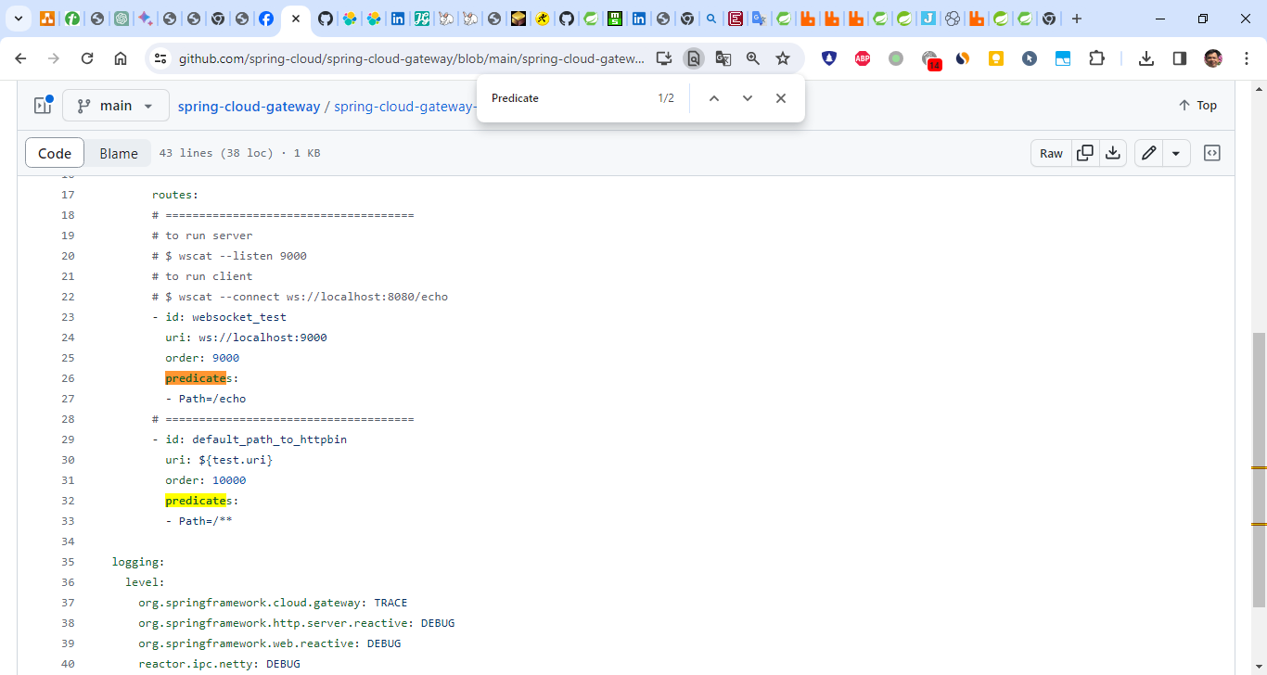

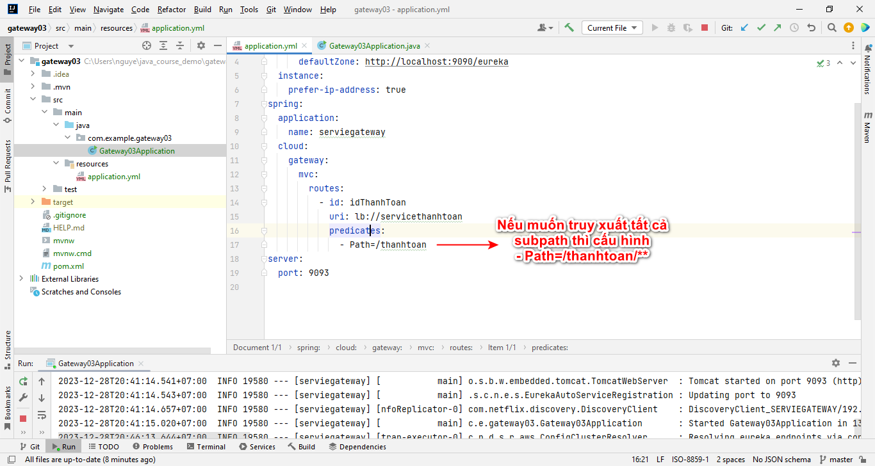

<http://localhost:9093/thanhtoan>

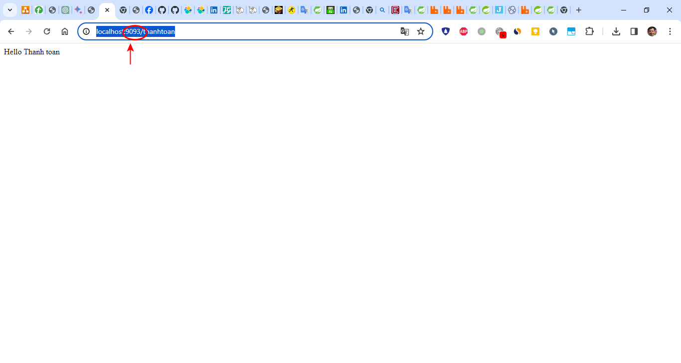

<http://localhost:9093/chungthuc>

